Nieuwsbrief Rekenen
Getal & Ruimte Junior – Groep 4 Blok 5

Deze maand leert uw kind:
- De tafel van 3
- Figuren spiegelen en vergroten
- Optellen en aftrekken tot 100

In de klas komt aan de orde:
- Kinderen oefenen de tafels eerst op de getallenlijn. Daarna komen de tafelrijtjes aan bod.
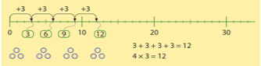
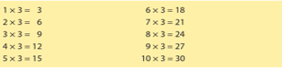
- Kinderen leren een figuur vergroten. Het spiegelen wordt geoefend door echte spiegels te gebruiken.
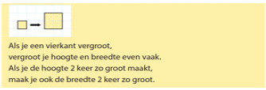
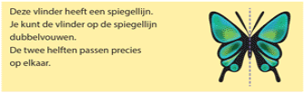

- Het optellen en aftrekken wordt geoefend op de getallenlijn.
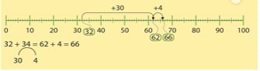
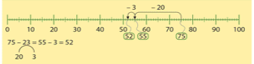

Tips voor thuis
- Oefen de tafel van 3 door te tellen in sprongen van 3. Maak het moeilijker door de telrij op de zeggen en bij elk antwoord uit de tafel van 3 te klappen: 1, 2, 3(klap), 4, 5, 6(klap), 7, 8, 9(klap), enz. Lukt het ook om samen de hele tafel op te zeggen?
- Oefen het spiegelen door met gekleurde blokjes of legosteentje een mozaïek te leggen. Laat uw kind het spiegelbeeld leggen. Draai de rollen ook eens om. Lukt het ook om in een bouwwerk te spiegelen waarbij blokjes op elkaar mogen staan? Controleer eventueel met een spiegeltje.
- Oefen met getallen door te splitsen in tientallen en eenheden. Noem een getal, voor elk tiental maakt het kind een sprong, voor elke eenheid een stap. Bijvoorbeeld: u noemt 56, uw kind maakt 5 sprongen en doet 6 stappen. Draai de rollen ook eens om.

